陆丰市金厢镇人民政府
工作简报
第25期
金厢镇党政综合办公室 2023年6月24日

金厢镇开展端午节期间燃气安全暨消防安全隐患大排查大整治行动

6月24日晚上，金厢镇组织开展端午节期间燃气安全暨消防安全隐患大排查大整治行动，深入贯彻落实习近平总书记关于安全生产工作的重要指示精神和上级工作部署，认真抓好燃气安全防范工作。此次行动由镇分管安全生产、燃气安全副镇长杨书乙同志带队，镇应急办、规建办、执法队、消防队、派出所和网格联防队等部门人员参加行动。
行动中，工作人员重点检查了辖区烧烤店、餐饮店等各类场所，全面排查燃气安全隐患，对于存在违规使用燃气、没有安装报警器等情况的场所，现场开具整改通知书，要求限期整改。同时，大力开展安全用气、消防安全操作技能等知识宣传，提高餐饮从业人员安全生产意识，避免发生安全事故。此次行动，工作人员共排查安全隐患8处，已责令业主限期整改。
下来，我镇将严格落实市委、市政府工作部署，从严从实抓好燃气安全防范工作，不断强化隐患排查整治，严厉打击燃气领域无证经营、无证运载钢瓶、“黑气点”等违法违规行为，切实消除安全隐患，保障人民群众生命财产安全。

附：2023年6月24日行动相片

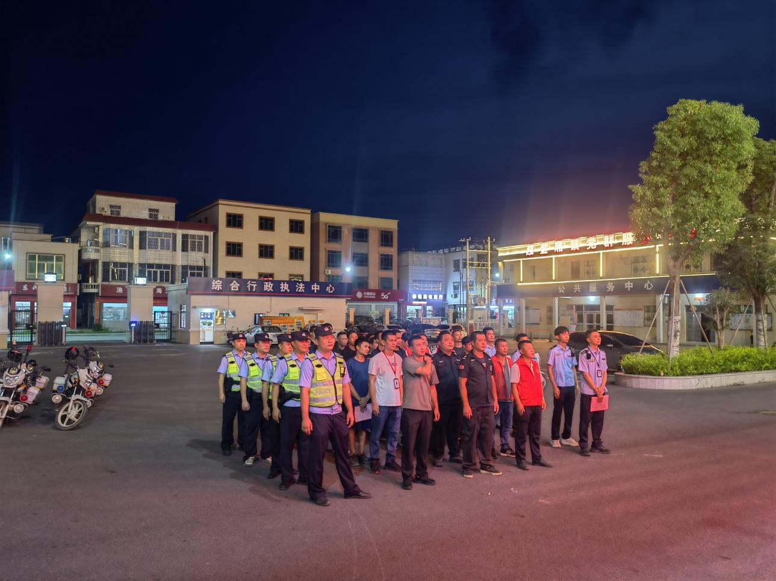
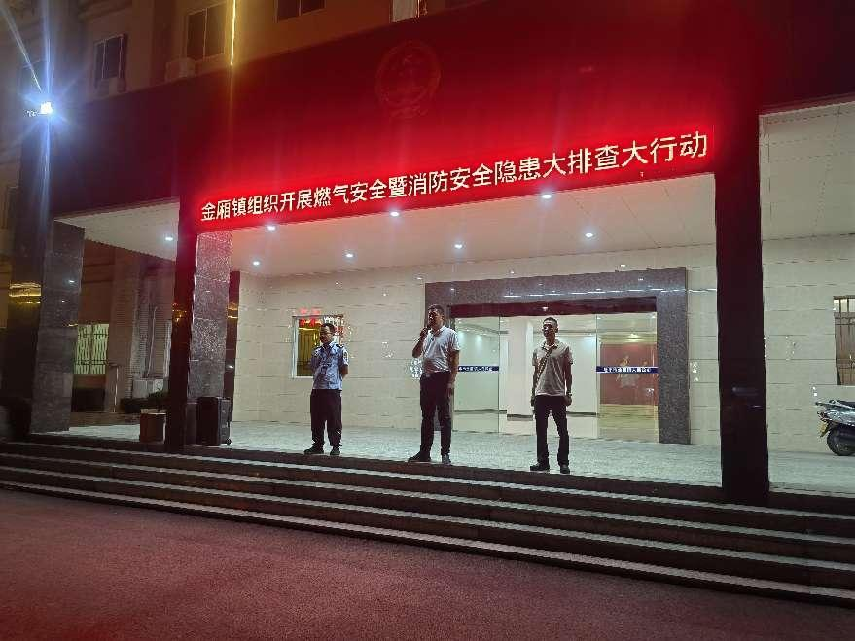
6月24日行动照片：
